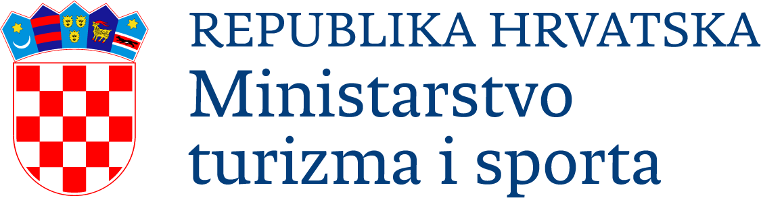

Opisno izvješće o provedenoj organizaciji velikog međunarodnog sportskog natjecanja
JAVNI POZIV ZA ISKAZ INTERESA za sufinanciranje velikih MEĐUNARODNIH Sportskih NATJECANJA u 2024. godini
PODACI O VELIKOM MEĐUNARODNOM SPORTSKOM NATJECANJU
Klasa ugovora (prepisati iz ugovora)
Naziv udruge (prijavitelja):
Naziv odobrenog velikog međunarodnog sportskog natjecanja:
Osoba ovlaštena za zastupanje udruge:

Osoba zadužena za organizaciju velikog međunarodnog sportskog natjecanja:
Mjesto održavanja velikog međunarodnog sportskog natjecanja
(grad i županija):
Odobreni iznos bespovratnih sredstava od Ministarstva turizma i sporta | ____________ eura
Utrošena sredstva do datuma završetka izvještajnog razdoblja: | ____________eura

KONTAKTNI PODACI KORISNIKA SUFINANCIRANJA
Adresa udruge:
Telefon udruge:
Faks udruge:
Odgovorna osoba za kontakt:
Telefon i mobitel osobe odgovorne za kontakt:
E –mail adresa osobe odgovorne za kontakt:
Internetska stranica udruge:

1. POSTIGNUĆA I REZULTATI PROVEDENOG VELIKOG MEĐUNARODNOG SPORTSKOG NATJECANJA OSTVARENI U IZVJEŠTAJNOM RAZDOBLJU

1.1. Opišite u kojoj su mjeri ostvareni ciljevi organizacije velikog međunarodnog sportskog natjecanja.
1.2. Navesti vrijeme trajanja velikog međunarodnog sportskog natjecanja, točan dan početka i završetka istog te provedene aktivnosti u sklopu istog (opisati i provedene edukativne aktivnosti) .
1.3. Sportaši koji su u 2024. godini sudjelovali u velikom međunarodnom sportskom natjecanju (spol, dob, mjesto odakle su sportaši) i broj sportaša koji je sudjelovao u istome. Poželjno je navesti i kvalitetu pojedinih sportaša za koje smatrate da je to važno istaknuti (npr. Marko Marković – prvak svijeta, Ivan Ivanković – Olimpijski pobjednik i sl. ili sudjelovala 3 prvak svijeta, 5 europskih prvaka, 1 olimpijski pobjednik)
1.4. Koje su konkretne promjene nastale u mjestu održavanja kao rezultat održanog velikog međunarodnog sportskog natjecanja?
1.5. Ako je bilo odstupanja u odnosu na planirane aktivnosti velikog međunarodnog sportskog natjecanja navedene u Obrascu prijave, navedite koji su bili razlozi, je li i na koji način Ministarstvo turizma i sporta upoznato s promjenama te na koji su način promjene utjecale na rezultate i ciljeve velikog međunarodnog sportskog natjecanja.

2. SURADNJA S PARTNERIMA

2.1. Nabrojite partnerske organizacije i opišite njihove konkretne aktivnosti u organizaciji velikog međunarodnog sportskog natjecanja.
2.2. Navedite jesu li svi partneri ispunjavali dogovorene obveze u skladu s aktivnostima velikog međunarodnog sportskog natjecanja?

3. OSOBE KOJE SU SUDJELOVALE U ORGANIZACIJI VELIKOG MEĐUNARODNOG SPORTSKOG NATJECANJA

3.1. Navedite broj osoba i broj volontera uključenih u organizaciju velikog međunarodnog sportskog natjecanja.
3.2. Jesu li zaposlene nove osobe za potrebe organizacije velikog međunarodnog sportskog natjecanja (u nositelju organizacije ili partneru)?
3.3. U kojim su aktivnostima sudjelovali volonteri u organizaciji velikog međunarodnog sportskog natjecanja? (opisati aktivnosti volontera u kojima su sudjelovali)

4. PRAĆENJE I VREDNOVANJE USPJEŠNOSTI VELIKOG MEĐUNARODNOG SPORTSKOG NATJECANJA

4.1. Navedite na koji ste način proveli vrednovanje (evaluaciju) uspješnosti velikog međunarodnog sportskog natjecanja (Jeste li proveli interno organizacijsko ili vanjsko, neovisno vrednovanje? Tko je proveo vrednovanje?)
4.2. Imate li posebno izvješće o provedenom vrednovanju? Ako imate, priložite ga uz izvješće.

5. PRORAČUN VELIKOG MEĐUNARODNOG SPORTSKOG NATJECANJA I FINANCIJSKO IZVJEŠĆE ZA IZVJEŠTAJNO RAZDOBLJE

5.1. Navedite glavne napomene vezano uz financijski izvještaj i eventualno odstupanje od planiranog proračuna organizacije velikog međunarodnog sportskog natjecanja.

6. PRILOZI IZVJEŠTAJU

6.1. Popis priloga uz opisni izvještaj (izvješće o vrednovanju velikog međunarodnog sportskog natjecanja, zapisnici, fotografije, članci iz medija, i sl.).

Ime i prezime, potpis osobe ovlaštene za zastupanje i pečat korisnika sufinanciranja (u organizaciji prijavitelju) | Ime i prezime te potpis organizatora velikog međunarodnog sportskog natjecanja

Mjesto i datum sastavljanja izvješća

